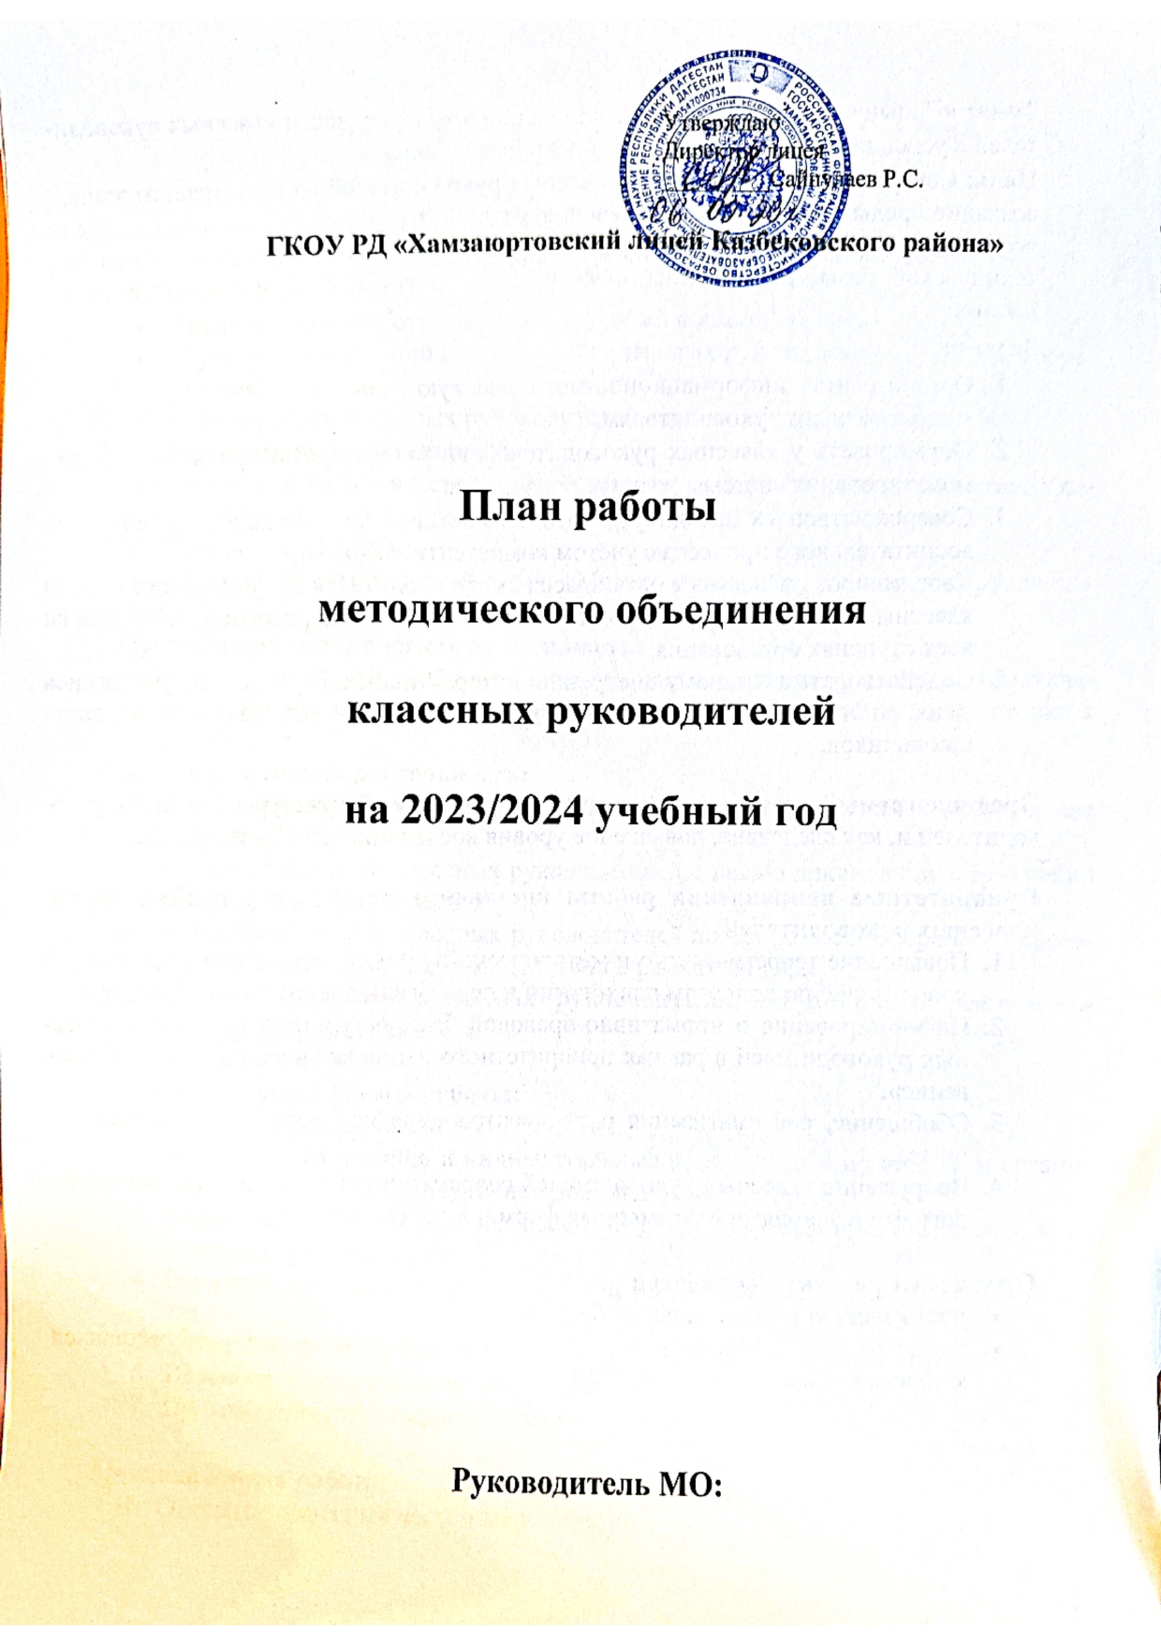

Тема: «Повышение уровня профессиональной компетентности классных руководителей в условиях обновления содержания образования»

Цель: Совершенствование работы классных руководителей на современном этапе, создание среды для успешного обучения учащихся с разными образовательными возможностями посредством эффективного использования информационно-технической базы, расширение области использования ИКТ в воспитательной работе.

Задачи:
- Организовать информационно-методическую помощь классным руководителям.
- Формировать у классных руководителей теоретическую и практическую для моделирования системы воспитания в классе.
- Совершенствовать методику работы классных руководителей по организации воспитательного процесса с учётом компетентностного подхода.
- Координировать деятельность классных руководителей в организации работы классных коллективов и по формированию навыков здорового образа жизни на всех ступенях образования.
- Содействовать активному внедрению интерактивных форм работы учащимися и их родителями в направлении духовно-нравственного развития младших школьников.
Предполагаемый результат: Повышение методической культуры классных руководителей и, как следствие, повышение уровня воспитанности обучающихся.
Приоритетные направления работы школьного методического объединения классных руководителей:
- Повышение теоретического и методического уровня подготовки классных руководителей по вопросам психологии и педагогики воспитательной работы.
- Информирование о нормативно-правовой базе, регулирующей работу классных руководителей в рамках приоритетного национального проекта «Образование».
- Обобщение, систематизация и распространение передового педагогического опыта.
- Вооружение классных руководителей современными воспитательными технологиями и знаниями современных форм и методов работы.

Ожидаемые результаты работы:
- рост качества воспитанности обучающихся;
- создание условий в процессе обучения для формирования у обучающихся ключевых компетентностей, УУД.

Направления работы МО классных руководителей
на 2023-2024 учебный год:

1.Аналитическая деятельность:
- Анализ методической деятельности МО за 2022-2023 учебный год и планирование на 2023-2024 учебный год.
- Анализ посещения открытых мероприятий и классных часов.
- Изучение направлений деятельности классных руководителей (тема самообразования).
- Анализ работы классных руководителей с целью оказания помощи.
2. Информационная деятельность:
- Изучение новинок в методической литературе в целях совершенствования педагогической деятельности классных руководителей.
- Работа с ФГОС НОО
- Пополнение тематической папки «Методическая копилка классных руководителей.
3. Организация методической деятельности:
- Выявление затруднений, методическое сопровождение и оказание практической помощи классным руководителям при реализации ФГОС, подготовки к аттестации.
4. Консультативная деятельность:
- Консультирование классных руководителей по вопросам составления плана воспитательной работы.
- Консультирование классных руководителей с целью ликвидации затруднений в педагогической деятельности.
- Консультирование классных руководителей по вопросам в сфере формирования универсальных учебных действий в рамках ФГОС.
- Консультирование классных руководителей по вопросам реализации внеурочной деятельности

Организационные формы работы:
- Заседания методического объединения.
- Методическая помощь и индивидуальные консультации по вопросам организации внеклассной и внеурочной деятельности.
- Взаимопосещение классных часов и открытых мероприятий педагогами, классных руководителей.
- Выступления классных руководителей на МО школы, педагогических советах.
- Посещение семинаров, встреч в образовательных учреждениях района.
- Повышение квалификации классных руководителей.
- Прохождение аттестации педагогических кадров.

Межсекционная работа:
- Открытые классные часы и мероприятия.
- Внеклассная работа (проведение праздников, экскурсий, школьных олимпиад и т.д.).
- Работа с родителями (родительские собрания, консультации, привлечение к сотрудничеству).
- Работа кабинетов (пополнение учебно-методической базы).
- Самообразование классных руководителей (работа над методической темой, курсовое обучение, аттестация, семинары).
- Неформальное общение (поздравление именинников, обсуждение, групповая рефлексия деятельности МО).

Образ выпускника начальной школы:
1.Социальная компетенция - Восприятие и понимание учащимися таких ценностей, как «семья», «школа», «учитель», «родина», «природа», «дружба со сверстниками», «уважение к старшим». Потребность выполнять правила для учащихся, умение различать хорошие и плохие поступки людей, правильно оценивать свои действия и поведение одноклассников, соблюдать порядок и дисциплину в школе и общественных местах.
Соблюдение режима дня и правил личной гигиены. Стремление стать сильным, быстрым, ловким и закаленным, желание попробовать свои силы в занятиях физической культурой и спортом.
2.Общекультурная компетенция - Наблюдательность, активность и прилежание в учебном труде, устойчивый интерес к познанию. Сформированности основных черт индивидуального стиля учебной деятельности, готовности к обучению в основной школе. Эстетическая восприимчивость предметов и явлений в окружающей природной и социальной среде, наличие личностного (собственного, индивидуального) эмоционально - окрашенного отношения к произведениям искусства.
3.Коммуникативная компетенция - Овладение простейшими коммуникативными умениями и навыками: умение говорить и слушать; способность сопереживать, сочувствовать, проявлять внимание к другим людям, животным, природе.

Направление деятельности | Цель | Прогнозируемый результат | Сроки | Ответственные
Заседания методического объединения
Заседание №1  «Организация воспитательной работы в школе на 2023-2024 учебный год».  Вопросы для обсуждения:  - Рассмотрение плана работы МО классных руководителей на 2023-2024 учебный год.  - Изучение основных нормативных документов и методических рекомендаций на 2023-2024 учебный год. (Положения МО классных руководителей, о классном руководстве, о воспитательной программе классного коллектива, о проведении классных часов и родительских собраний).  - Основные направления воспитательной работы школы в 2023-2024 учебном году.  - Изучение уровня воспитанности учащихся и планирование работы на основе полученных данных.  - Утверждение воспитательных планов | Совершенствование профессионального мастерства классных руководителей в вопросах организации и планирования воспитательной работы в условиях реализации ФГОС НОО |  | Сентябрь  2023г | Рук. МО Юнусова П.М.  Зам директора по ВР  Зам. директора  Юнусова П.М.
Заседание 2.  Совершенствование системы воспитательной работы в классных коллективах в условиях реализации ФГОС».  - Организация работы классного руководителя в условиях новых требований в реализации ФГОС НОО.  - Роль классного руководителя в становлении классного коллектива и его влияние на формирование личности каждого ученика.  - Вовлечение в воспитательную работу слабоуспевающих учащихся. | Повышение теоретического, научно-методического уровня подготовки классных руководителей; | Вооружение классных руководителей, родителей психолого- педагогическими знаниями об особенностях развития детей младшего школьного возраста.  Совершенствовать профессиональное мастерство классных руководителей по реализации нововведений в ФГОС НОО | Октябрь  2023г | Зам. директора  Юнусова П.М.  Рук. МО Сайпулаева М.М.  Мухтарова М.М.  Классные руководители
Заседание 3.  «Формирование навыков здорового образа жизни школьников»  - Формирование культуры здоровья школьников.  - Профилактика вредных привычек среди детей.  - Формирование культуры общения в школьной среде. Психологический климат в классе.  - «О роли учителя (классного руководителя) в защите прав ребенка» . | Повышение теоретического, научно-методического уровня подготовки классных руководителей;  Определение путей и способов формирования культуры здоровья у детей младшего школьного возраста и возможностей совершенствования работы в данном направлении.  Освоение и использование в образовательном процессе современных методик, форм, средств и новых технологий при работе с детьми по формированию ЗОЖ | Вооружение классных руководителей, родителей психолого- педагогическими знаниями об особенностях развития детей младшего школьного возраста.  Формирование благоприятного социального психологического климата в классном коллективе учащихся. | Декабрь  2023г | Зам. директора по ВР  Шаруханов А.А.  Атанова Б.У  Алиева П.А.
Заседание 4  «Духовно – нравственное развитие учащихся и физическое воспитание, как положительный фактор формирования личности ребёнка»  1. О духовно-нравственном воспитании учащихся. (новые изменения в ФГОС)  2. Влияние духовно-нравственного развития и физического воспитания на формирование дружеских отношений в коллективе.  3. Инструктажи с обучающими ПБ в зимний период. | Совершенствование профессионального мастерства классных руководителей, обмен опытом, развитие креативности; поиск инноваций в деле воспитания подрастающего поколения | Показать целенаправленную работу классного руководителя по духовно- нравственному развитию и физическому воспитанию у младших школьников. | Февраль-март 2024г | Руководитель МО  Юнусова П.М.  Магомедова П.М.  Алиев Д.Д.  Классные руководители
Заседание 5.  «Самообразование и самовоспитание как основа успешности педагога. Мастерская педагогического опыта»  1.Итоги мониторинга уровня воспитанности обучающихся.  2.Анализ работы методического объединения классных руководителей за 2023-2024 учебный год.  3.Обсуждение плана работы и задач МО на 2024-2024 учебный год.  4. «Это нам удалось».  5.Методическая помощь педагогическим работникам в вопросах реализации внеурочной деятельности. | Анализ работы МО классных руководителей и обсуждение плана работы на 2023-2024 учебный год  Совершенствование профессионального мастерства классных руководителей, обмен опытом | Оценка работы методического объединения классных руководителей за 2023-2024 учебный год.  Пополнение тематической папки «Методическая копилка учителей начальных классов».  Повышение методической культуры классных руководителей и, как следствие, повышение уровня воспитанности обучающихся. | Май 2024г | Руководитель МО Юнусова П.М.  Зам. директора по ВР
Работа с классными руководителями
1. Консультации классных руководителей по вопросам аттестации.  2. Наличие, правильность составления плана воспитательной работы классного руководителя.  3. Консультирование классных руководителей в вопросах реализации внеурочной деятельности.  4. По учебно-методическому обеспечению.  5. По текущим вопросам.  6.Методическая помощь педагогическим работникам в вопросах реализации внеурочной деятельности. | Оказание помощи в организации воспитательного процесса | Отбор содержания учебного материала, методов, форм организации классных часов, общешкольных мероприятий, занятий внеурочной деятельности, оценивание результатов занятий. | в течение  года | Руководитель МО Юнусова П.М.  Зам. директора по УВР

Руководитель МО Юнусова П.М.

